19.2 广播电视与通信
学习目标
1、了解无线电广播发射和接收工作过程。
2、大概了解电视的发射和接收工作过程。
3、了解微波通讯、卫星通讯、光纤通讯。
学习重点：了解无线电广播、电视的大致工作过程。
学习难点：电视的工作过程。
导学方法：讲授法、讨论法
导学过程
课前导学
1、电磁波是由于____________而产生的。
2、电磁波的传递__________（选填“需要”或“不需要”）介质，在真空中的传播速度为______________m/s。
3、无线电广播信号的发射由 完成，信号的接收由 完成。
4、电视用 传递 信号和 信号。
课堂导学
一、无线电广播信号的发射和接收
阅读教材P58页“电磁波传递声音信号的过程”内容，并结合下图回答下列问题：
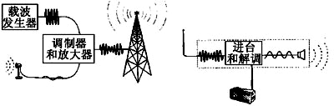

（1）无线电广播信号的发射由____________完成,信号的接收由___________完成.话筒的作用 。载波发生器的作用 。调制器的作用是 。收音机的天线的作用是 。调谐器的作用 。扬声器的作用是 。
(2)声音信号的发射过程可由下列示意图来表示：
声信号→ →电磁波→发射→接收机→声信号
电信号

2、电视的发射和接收：阅读课本P59页内容“电磁波传递电视信号的过程”部分，并结合下图，回答下列问题：
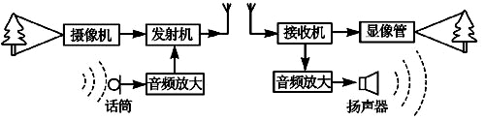

（1）电视用电磁波传递______________信号和______________信号。
（2）同学们小组讨论：声音信号与图像信号的工作过程是怎样的？（传播过程与无线电广播基本相同，但多了图像信号，必须把图像转换为电信号，与声音一起发射）
（3）声音信号的产生、传播、和接收跟 的工作过程类似；
（4）图像信号的工作过程是：
摄像机把 ；
发射机把 ；
电视接收机的天线 ,通过 把图像信号取出并放大，由 还原成图像。
三、卫星通信
1、同步卫星是指环绕地球转动且 的卫星。
2、现在用 做微波通讯的中继站，这种卫星大多是 。若在地球周围距地面某一高度的圆周上均匀放置 颗同步卫星，它们发送的微波信号几乎可覆盖全球。
3、微波的波长是 之间，频率在 之间，微波的性质更接近 ，大致沿 传播，不能沿地球表面绕射，因此每隔 左右就要建立一个 。
4、卫星通信具有 、 、 等许多优点。
四、光纤通信
1、光纤通信是利用 通过 传递信号的一种通信方式。
2、通讯用的激光一般在特殊的管道—— 里传播，它的材料是 ，光从它的一端射入，在内壁上经多次 ，从另一端射出，将信息传到远方，由于光的频率 ，所以在一定时间里传输的信息
量 。通常数条光纤一起敷上保护层，制成 ，用来传递 、 等多种信息。
3、激光信号在光纤中传输损耗 ，距离 。光纤通信容量 ，不受电磁干扰，通信质量 ，而且 好。
课堂练习
1、下列是无线电广播接收过程的几个步骤，其合理顺序是________。（填序号）
A.调谐选择所需要接收的电磁波 B.接收无线电波
C.检波器取出音频信号 D.耳机放音
2、收音机的天线接收到各种频率的 。转动收音机调谐器的旋钮，可以选出特定 的信号，收音机内的电子电路再把音频信号从中取出来，送到扬声器里，扬声器把 电信号转换成 ，我们就听到广播电台的节目了。
3、微波的性质很接近于 ，大致沿 传播。地球表面是弯曲的，为了解决这一矛盾。人们用建设微波 的方法来解决。

